Tento materiál byl vytvořen v rámci projektu Operačního programu Vzdělávání pro konkurenceschopnost.
Projekt MŠMT ČR | EU PENÍZE ŠKOLÁM
Číslo projektu | CZ.1.07/1.4.00/21.2079
Název projektu školy | Inovace ZŠ Bílé Podolí
Šablona III/2 | Inovace a zkvalitnění výuky prostřednictvím ICT

SADA č. I
Identifikátor: VY_32_INOVACE_SADA I_ČjI., DUM 6
Vzdělávací oblast: Jazyk a jazyková komunikace
Vzdělávací obor: Český jazyk

Autor: Stanislava Šindelářová
Základní škola a Mateřská škola Bílé Podolí, okres Kutná Hora
Hodina byla pilotně odučena 5. 12. 2011 v třídě I., 1. ročníku.

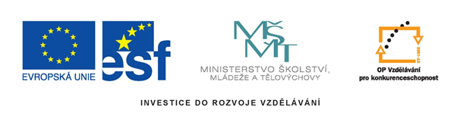

METODICKÝ LIST

Název: MIKULÁŠSKÉ SKLÁDÁNÍ SLOV, 1. ročník
Stručná anotace: Procvičování čtení slabik, skládání slov z jednotlivých slabik
Postup práce s pracovním listem:
- Čtení slabik v obou pytlích
- Skládání dvouslabičných slov – 1. slabika z 1. pytle, 2. slabika z 2. pytle - ústně
- Samostatné vybarvování složených slov, každé slovo jinou barvou.

Zdroje obrázků:
Knihovna SW Microsoft
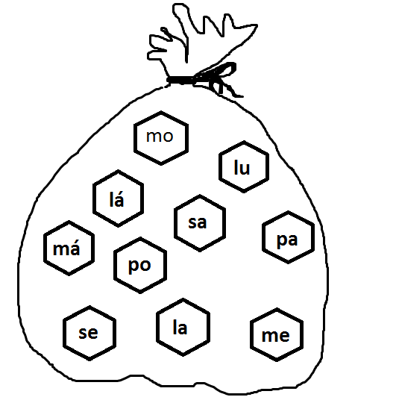
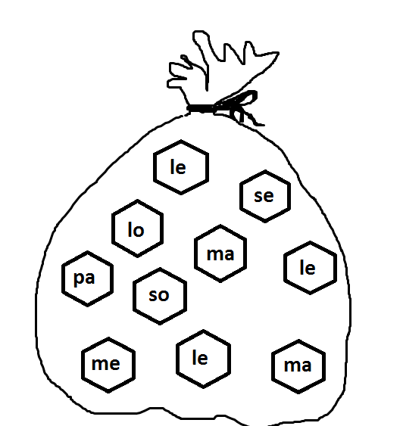

řešení


